Выполнила Марчук Кристина 298 группа

**Отчет по практической работе№7**

# “7. Разработка карты или структуры сайта (Mind Map)”

# Цель практической работы: формализовать основные функции системы

# Решение задачи

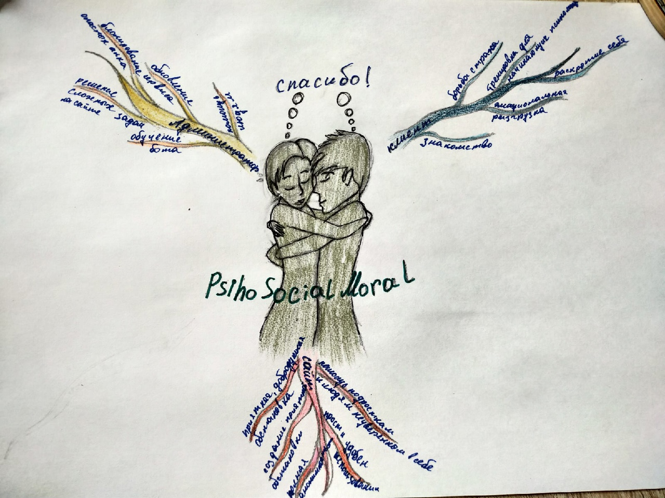

# Вывод: Получила возможность формализовать основные функции системы своего сайта и поняла в какую сторону стоит двигать свой проект.

# Список используемой литературы:

# <https://yandex.ru/search/?text=ghbvths%20main%20map&lr=2&clid=2100784-306&win=312>

# [https://yandex.ru/images/search?pos=0&from=tabbar&img_url=https%3A%2F%2Fpbs.twimg.com%2Fmedia%2FDqbZBCRXQAEJkDq.jpg&text=обнимающиеся%20люди%20референс&rpt=simage](https://yandex.ru/images/search?pos=0&from=tabbar&img_url=https%3A%2F%2Fpbs.twimg.com%2Fmedia%2FDqbZBCRXQAEJkDq.jpg&text=%D0%BE%D0%B1%D0%BD%D0%B8%D0%BC%D0%B0%D1%8E%D1%89%D0%B8%D0%B5%D1%81%D1%8F%20%D0%BB%D1%8E%D0%B4%D0%B8%20%D1%80%D0%B5%D1%84%D0%B5%D1%80%D0%B5%D0%BD%D1%81&rpt=simage)

# <https://drakonhub.com/ru/how-to-mind-map>

# <https://www.youtube.com/watch?v=UylIKbGnPEE>